2014第16届中国（青岛）国际面料、辅料及纱线展览会
——中日韩采购洽谈会
——北方七省纺织服装产业对接会
时间：2014年6月 27日- 29日
地点：青岛国际会展中心（苗岭路9号）
主办单位： 中国国际贸易促进委员会山东省委员会 中国国际商会山东商会
承办单位：青岛海名国际会展有限公司
支持单位：青岛市人民政府 中国中小商业企业协会
协办单位：青岛市纺织服装行业协会 河北省服装行业协会
江苏省服装协会 河南省服装行业协会
安徽省服装行业协会 大连市服装行业协会
天津服装行业协会 《中国纺织报》
品牌展会
成立于2000年，十余年来一直为提升面辅料产业市场竞争力提供广阔平台，公认为“山东省内规模最大、效果最好、历史最悠久的展会”。 “商务部重点引导支持108项展会之一”。
上届回眸
上届展会吸引了近400家来自国内外面料、辅料、纱线基地的行业知名品牌厂家到会参展，展出面积1.5万多平米，三天会期共吸引了近3.6万名观众到会参观采购，展商、观众抽样满意度均达到了85%以上；青岛纺联集团、新华锦、绮丽、即发、巴龙、鑫天、双星、孚日、如意、真情、雪达、耶利亚、兰凤针织、红领、东升地毯、红纺、雪驰、大羽、束兰、鸣鹿、 比琦、丽华、奔亚等龙头企业、大客户到场参观采购。
附：全体观众最感兴趣的产品：（表）
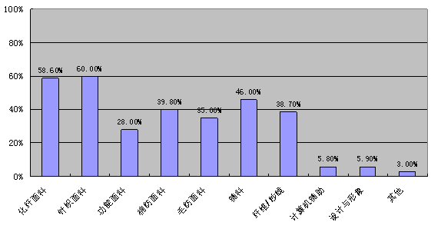
备注：统计结果大于100%是由于各项分类存在多选
14年展会六大特色
特色1：国家级组织机构全力打造，将有3000家外贸、日韩商社会员到会参观采购；
特色2：同启青岛国际会展中心4个展馆，千余展位、万平规模，行业权威领导、专家、媒体齐聚展会；
特色3：“一对一经贸洽谈”、“2014春夏流行趋势发布”、“ 鲁豫、鲁皖产业对接会”、“行业高峰论坛”；
特色4：120家专业网络、报纸、杂志、楼宇广告、集群地户外广告全方位宣传推广；
特色5：七省纺织服装产业对接联谊，齐力打造中国北方品牌盛会；
特色6：专业客服团队运作， 38万数据信息积淀，90%以上准确率，倾情邀请近万家国内实力买家；

专业服务
★行业追踪帮您第一时间获最新市场咨询，更多商机；
★为展商特邀专业买家提供免费住宿，并有机会参加盛大开幕式代表发言；
★特设免费咖啡休闲区、电邮区，为您现场签单提供一切便利；
★组织媒体专访及T台秀帮您品牌推广，展后邮寄会场光盘、会后报告对接会、专业信息
★设立了“采购商抽奖区”提高专业观众的专业程度，促进观众与展商的现场成交，
展品范围：
功能/运动装面料：功能性面料、工作防护服面料
休闲装面料：棉、麻、针织、化纤
内衣、泳装面料：针织、绣花/蕾丝
时尚女装面料：棉、丝、毛、针织、化纤、印花、绣花/蕾丝
正装面料：毛、仿毛 牛仔面料 衬衫面料
辅料：拉链、纽扣、线、带、蕾丝、标牌、垫肩、罩杯、衣架等
家纺面料：装饰布艺、窗帘布艺、沙发布艺、床品面料等；
纱线：纤维、针织纱、机织纱、毛纱、花式纱等；
其他:纺织品设计、检测、媒体、出版物
展会费用：
精品展位 |  | 标准展位 |  | 空地
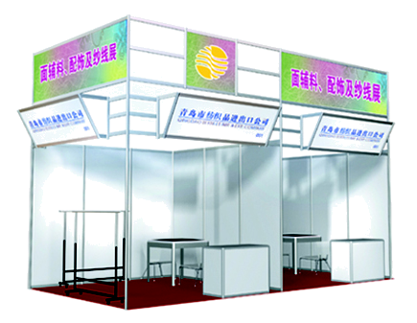  配置：带公司名称喷绘楣板、地毯、一桌两椅、两盏射灯、带锁柜子、220V 500W电源插座、2个挂杆、纸篓、展商名录、观众请柬 |  | 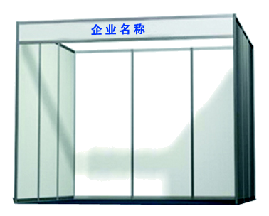  配置：地毯、三面或两面展板、一桌两椅、带公司名称的楣板、220V 500W电源插座、纸篓、展商名录、观众请柬 |  | 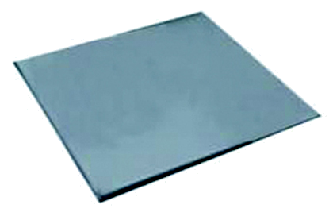  室内空地：最少36平方米起租，不包含任何展具、电源，参展商自行设计，特装管理费15元/平方米、展商名录、观众请柬
 |  | 展位费用：角位加收1000元 |  | 空地费用：
展位费用：角位加收1000元 |  | 分布 | 标展 | 分布 | 空地
国内  企业 | 11800元/个 | 国内  企业 | 9800元/个 | 国内  企业 | 1000元/m²
外资企业 | 2500美元/个 | 外资  企业 | 2200美元/个 | 外资  企业 | 200美元/m²
地址：中国·青岛市山东路52号华嘉大厦4楼（266071）
电话：86-532–85015218
传真：86-532 -85012624
邮箱：lilei@qdhaiming.com
网址：Http://www.hmintertextile.com.cn



青岛海名国际会展有限公司

